MUNICIPIO DE PILCAYA GUERRERO
Informe del 01 de enero al 31 de diciembre de 2021

Nota aclaratoria por parte de la ASE: Los entes públicos deben acompañar notas a los estados financieros cuyos rubros así lo requieren, teniendo presente los postulados de revelación suficiente e importancia relativa; con la finalidad que la información sea de mayor utilidad para los usuarios, dando cumplimiento a los artículos 46 y 49 de la Ley General de Contabilidad Gubernamental.
Formato IC-24

Las Notas de Gestión Administrativa son de texto libre, debiendo ajustarse al Manual de Contabilidad Gubernamental emitido por el CONAC. A manera de apoyo se pone a consideración de los entes públicos municipales el presente documento que puede ser utilizado como guía o apoyo para integrar su información.

NOTAS DE GESTIÓN ADMINISTRATIVA

- Las notas de gestión administrativa deben contener los siguientes puntos:

1. Introducción:
Breve descripción de la administración pública municipal.

El Municipio de Pilcaya Guerrero, es una persona moral con fines de no lucrativos, cuya actividad es el Gobierno Municipal, conforme a las facultades que le otorga la Constitución Política de los Estados Unidos Mexicanos y leyes secundarias.

2. Describir el panorama Económico y Financiero:

Se informará sobre las principales condiciones económico-financieras bajo las cuales el ente público estuvo operando; y las cuales influyeron en la toma de decisiones de la administración municipal.

Durante el ejercicio fiscal 2021 se lograron recaudar los siguientes porcentajes de acuerdo al presupuesto de ingresos aprobado para el ejercicio fiscal Impuestos 102.42%, Derechos 101.63%, Productos 41.69%, Aprovechamientos 174.63%, Participaciones 79.91%, Aportaciones del FAISM 97.15% y Aportaciones de Fortamun 95.89% del importe anual presupuestado cabe hacer mención que los ingresos fiscales se vieron afectados a consecuencia de la pandemia COVID 19 ,de la misma manera las participaciones muestran una disminución respecto a lo presupuestado al inicio del ejercicio y las aportaciones de acuerdo a lo publicado en el diario oficial del estado de guerrero muestran una disminución de acuerdo a lo presupuestado al inicio del ejercicio fiscal, derivado de todo esto se han llevado a cabo ajustes de manera gradual el ejercicio del presupuesto de egresos para poder mantener el equilibrio presupuestal del ingreso y del gasto.

3. Autorización y antecedentes:

Se informará sobre:

- Constitución del Ente y principales cambios en su estructura durante el ejercicio 2021

La constitución del municipio de Pilcaya Guerrero se da el 01 de enero de 1985, renovándose cada tres años la administración del mismo.

4. Organización y Objeto Social:

Se informará sobre:

- Objeto social y principales actividades.
El objeto social de la entidad fiscalizable es la de gobierno y administración del municipio, conforme a lo establecido en la Ley Orgánica del Municipio Libre del Estado de Guerrero.

- Régimen Jurídico que le es aplicable. (Forma como está dada de alta la entidad ante la Secretaría de Hacienda y Crédito Público, Unidad, etc.).
El Municipio de Pilcaya, Guerrero se encuentra dado de alta la Secretaria de Hacienda y Crédito Publico bajo el régimen de Persona Moral con fines no lucrativos con los siguientes datos.
Nombre o razón social: Municipio de Pilcaya, Guerrero
R. F. C. MPG850101NG5
Domicilio Fiscal: Av. San Miguel No. 2, Col. Centro, C. P. 40380, Pilcaya Guerrero
Actividad Principal: Administración pública municipal en general.

- Consideraciones fiscales del ente: obligaciones fiscales (contribuciones que esté obligado a pagar o retener).
- Entero de retenciones mensuales de ISR por sueldos y salarios.
- Declaración informativa anual de retenciones de ISR por sueldos y salarios e ingresos asimilados a salarios.
- Informativa anual del subsidio para el empleo.

- Estructura organizacional básica. - *Anexar organigrama de la entidad.

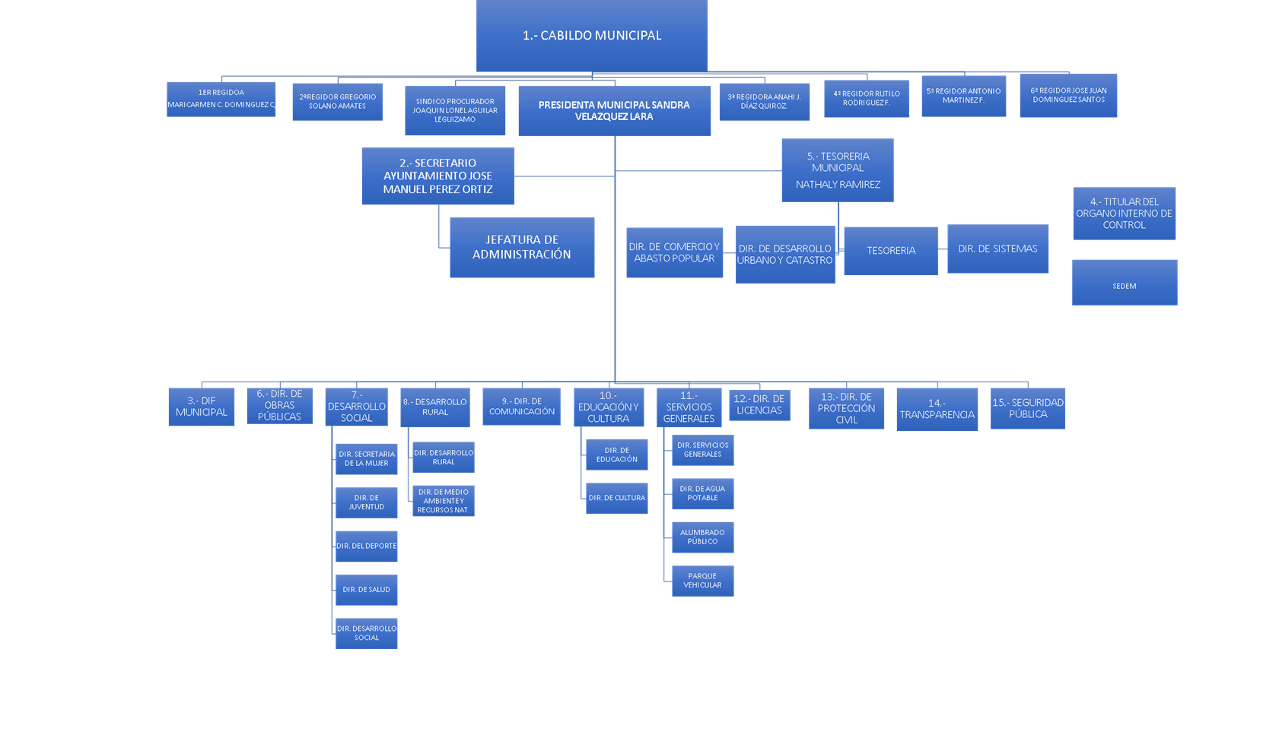

- Fideicomisos, mandatos y análogos de los cuales es fideicomitente o fideicomisario

No aplica

5. Bases de Preparación de los Estados Financieros:
Se informará sobre:

a) Se ha observado la normatividad emitida por el CONAC y las disposiciones legales aplicables de acuerdo a lo siguiente:
Si (X ) No ( )

Se están dando cumplimiento a las obligaciones señaladas en la normatividad y disposiciones legales aplicables.

1. Sistema de contabilidad utilizado por la administración municipal:
( X ) Cumplimiento General de Ley ( ) Sistema Básico General

b) La normatividad aplicada para el reconocimiento, valuación y revelación de los diferentes rubros de la información financiera, así como las bases de medición utilizadas para la elaboración de los estados financieros; por ejemplo: costo histórico, valor de realización, valor razonable, valor de recuperación o cualquier otro método empleado y los criterios de aplicación de los mismos.
Se aplica el reconocimiento inicial a los valores de intercambio en que ocurren originalmente las operaciones conforme a la NIF A-6.

c) Postulados básicos de contabilidad gubernamental.

1.- Sustancia Económica.
2.- Entes Públicos
3.- Existencia Permanente
4.- Revelación Suficiente
5.- Importancia Relativa
6.- Registro e Integración Presupuestaria
7.- Consolidación de la Información Financiera
8.- Devengo Contable
9.- Valuación
10.- Dualidad Económica
11.- Consistencia

d) Normatividad supletoria. En caso de emplear varios grupos de normatividades (normatividades supletorias), deberá realizar la justificación razonable correspondiente, su alineación con los PBCG y a las características cualitativas asociadas descritas en el MCCG (documentos publicados en el Diario Oficial de la Federación, agosto 2009).

Se utiliza la normatividad publicada por el CONAC.

e) Para las entidades que por primera vez estén implementando el base devengado de acuerdo a la Ley de Contabilidad, deberán:

*Revelar las nuevas políticas de reconocimiento:

Se contabilizan los diferentes momentos contables del egreso: aprobado, modificado, comprometido, devengado, ejercido y pagado.

*Plan de implementación:
A partir del ejercicio fiscal 2014, el Municipio de Pilcaya Guerrero implemento la armonización contable, aplicando los criterios establecidos por el CONAC.

*Revelar los cambios en las políticas, la clasificación y medición de las mismas, así como su impacto en la información financiera:

Se está trabajando conforme a los presupuestos aprobados, reconociendo los diferentes momentos contables.

6. Políticas de Contabilidad Significativas:

Se informará sobre:

a) Actualización: se informará del método utilizado para la actualización del valor de los activos, pasivos y Hacienda Pública y/o patrimonio y las razones de dicha elección. Así como informar de la desconexión o reconexión inflacionaria:

No aplica.

- Beneficios a empleados: revelar el cálculo de la reserva actuarial, valor presente de los ingresos esperados comparado con el valor presente de la estimación de gastos tanto de los beneficiarios actuales como futuros:

No aplica.

c) Provisiones: objetivo de su creación, monto y plazo:

No aplica.

d) Reservas: objetivo de su creación, monto y plazo:

No aplica.

e) Cambios en políticas contables y corrección de errores junto con la revelación de los efectos que se tendrá en la información financiera del ente público, ya sea retrospectivos o prospectivos:

No aplica.

f) Reclasificaciones: Se deben revelar todos aquellos movimientos entre cuentas por efectos de cambios en los tipos de operaciones:

No aplica.

g) Depuración y cancelación de saldos:

No aplica.

7. Posición en Moneda Extranjera y Protección por Riesgo Cambiario:

No aplica.

8. Reporte Analítico del Activo:

Debe mostrar la siguiente información:

a) Vida útil o porcentajes de depreciación, deterioro o amortización utilizados en los diferentes tipos de activos:
Se aplican las tasas de depreciación sugeridas por CONAC.

b) Cambios en el porcentaje de depreciación o valor residual de los activos:
Sin cambios.

c) Importe de los gastos capitalizados en el ejercicio, tanto financieros como de investigación y desarrollo:
No aplica.

d) Riesgos por tipo de cambio o tipo de interés de las inversiones financieras:
No aplica.

e) Valor activado en el ejercicio de los bienes construidos por la entidad:
No aplica.

f) Otras circunstancias de carácter significativo que afecten el activo, tales como bienes en garantía, señalados en embargos, litigios, títulos de inversiones entregados en garantías, baja significativa del valor de inversiones financieras, etc.:

No aplica.

g) Desmantelamiento de activos, procedimientos, implicaciones, efectos contables:

No aplica.

h) Administración de activos; planeación con el objetivo de que el ente los utilice de manera más efectiva:

De acuerdo a las necesidades del municipio.

9. Fideicomisos, Mandatos y Análogos:

Se deberá informar:

a) Por ramo administrativo que los reporta:

No aplica.

b) Enlistar los de mayor monto de disponibilidad, relacionando aquéllos que conforman el 80% de las disponibilidades:

No aplica.

10. Reporte de la Recaudación:

a) Análisis del comportamiento de la recaudación correspondiente al ente público o cualquier tipo de ingreso, de forma separada los ingresos locales de los federales:

La recaudación de los ingresos propios locales en el ejercicio fiscal 2021 representan un 90.59% del presupuesto estimado, por lo que al final del ejercicio se muestra un ligero decremento al presupuesto. Respecto a lo estimado del año: las aportaciones federales se han recaudado conforme al calendario publicado en el Periódico Oficial del Gobierno del Estado de Guerrero señalando que la asignación presupuestal es menor en un 3.14% respecto a la asignación del ejercicio fiscal 2020.

b) Proyección de la recaudación e ingresos en el mediano plazo:
Para el ejercicio fiscal 2022 se prevé una disminución del 1% al 1.2% en la recaudación de los ingresos totales en la relación al presupuesto de ingreso estimado debido a la afectación por la pandemia COVID 19.

11. Información sobre la Deuda y el Reporte Analítico de la Deuda:

Se informará lo siguiente:

- Utilizar al menos los siguientes indicadores: deuda respecto al PIB y deuda respecto a la recaudación tomando, como mínimo, un período igual o menor a 5 años.

No aplica.

b) Información de manera agrupada por tipo de valor gubernamental o instrumento financiero en la que se considere intereses, comisiones, tasa, perfil de vencimiento y otros gastos de la deuda.
Se anexará la información en las notas de desglose.

12. Calificaciones otorgadas:

Informar, tanto del ente público como cualquier transacción realizada, que haya sido sujeta a una calificación crediticia:

No aplica.

13. Proceso de Mejora:

Se informará de:

a) Principales Políticas de control interno:
Se han implementado políticas del control interno en rubros como la recaudación de ingresos propios a través de sistema informáticos. También en algunos rubros del gasto como del combustible, mantenimiento de equipo de transporte, y los requeridos a través de evaluación del desempeño.

b) Medidas de desempeño financiero, metas y alcance:
Se diseñaron indicadores de resultados a efectos de medir y evaluar el desempeño financiero, los cuales se aplican de manera semestral.

14. Información por Segmentos:

Cuando se considere necesario se podrá revelar la información financiera de manera segmentada debido a la diversidad de las actividades y operaciones que realizan los entes públicos, ya que la misma proporciona información acerca de las diferentes actividades operativas en las cuales participa, de los productos o servicios que maneja, de las diferentes áreas geográficas, de los grupos homogéneos con el objetivo de entender el desempeño del ente, evaluar mejor los riesgos y beneficios del mismo; y entenderlo como un todo y sus partes integrantes.

Consecuentemente, esta información contribuye al análisis más preciso de la situación financiera, grados y fuentes de riesgo y crecimiento potencial de negocio.
El sistema de Contabilidad Gubernamental permite emitir reportes, estados financieros y presupuestales por cada fondo o programa y de manera consolidada.

15. Eventos Posteriores al Cierre:

El ente público informará el efecto en sus estados financieros de aquellos hechos ocurridos en el período posterior al que informa, que proporcionan mayor evidencia sobre eventos que le afecten económicamente y que no se conocían a la fecha de cierre.
No existen registros de eventos posteriores al cierre.

16. Partes Relacionadas:

Se debe establecer por escrito que no existen partes relacionadas que pudieran ejercer influencia significativa sobre la toma de decisiones financieras y operativas:

Se establece que no existen partes relacionadas que ejerzan influencia significativa sobre la toma de decisiones financieras y operativas.

17. Responsabilidad sobre la presentación razonable de los Estados Financieros:

La Información Contable deberá estar firmada en cada página de la misma e incluir al final la siguiente leyenda: “Bajo protesta de decir verdad declaramos que los Estados Financieros y sus notas, son razonablemente correctos y son responsabilidad del emisor”. Lo anterior, no será aplicable para la información contable consolidada.

Recomendaciones
Nota 1: Las notas de Gestión Administrativa se presentarán impresas y en medio digitales, las notas que no estén contempladas en el formato se agregarán libremente al mismo.
Nota 2: Notas de Gestión Administrativa deberá llenar todos sus apartados, en caso de que no se tenga información por presentar en algún apartado se debe indicar con la leyenda «No aplica»
Revisó

__________________________________
Titular del Órgano de Control Interno Municipal
Lic. Gabriela Millán Calderón
Elaboró:

____________________
Tesorera Municipal
C. P. Nathaly Ramírez Bello

Vº. Bº

_______________________________
Síndico Procurador
C. José Rodrigo Figueroa Millán
Autorizó:

________________________
Presidenta Municipal Constitucional
Lic. Sandra Velázquez Lara

